Памятка по электробезопасности для детей и подростков.
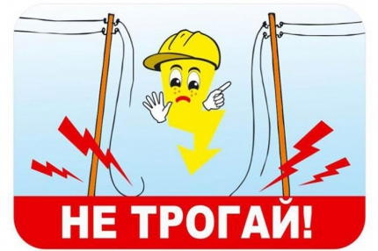
10 «НЕ» в быту и на улице
НЕ тяни вилку из розетки за провод;
НЕ беритесь за провода электрических приборов мокрыми руками;
НЕ пользуйся неисправными электроприборами;
НЕ прикасайся к провисшим, оборванным и лежащим на земле проводам;
НЕ лезь и даже не подходи к трансформаторной будке;
НЕ бросай ничего на провода и в электроустановки;
НЕ подходи к дереву, если заметил на нем оборванный провод;
НЕ влезай на опоры;
НЕ играй под воздушными линиями электропередач;
НЕ лазь на деревья, крыши домов и строений, рядом с которыми проходят электрические провода.

Особая ответственность за электробезопасность детей лежит
на родителях, учителях, воспитателях.

ЗАПРЕЩАЙТЕ ДЕТЯМ:
- влезать на деревья, крыши домов и строений, вблизи которых проходят линии электропередач, а также на крыши заброшенных зданий и строений;
- влезать на опоры воздушных линий электропередач; играть под проводами линий электропередач; набрасывать на провода палки, проволоку и прочие предметы, запускать вблизи проводов «воздушного змея» и «бумеранги»;
- разбивать изоляторы на опорах, лампы уличного освещения;
- открывать лестничные электрощиты и вводные щиты в подъездах домов;
- проникать в технические подвалы домов, где находятся коммуникации;
- проникать в трансформаторные подстанции, распределительные устройства.

